3 Jours avant
- Réduire ou arrêter l’entraînement
- Augmenter l’apport en glucides: 8 à 10g/kg de poids soit 560 à 700g par jour de glucides en privilégiant les glucides complexes : pain, pâtes, riz, pommes de terre
- Les repas doivent être digestes (éviter les aliments gras)

Chaque repas doit être composé de:
- 1 grosse part de féculents (500 à 600 g cuits soit 200 à 250 g crus)
- 1 portion de légumes (200g)
- 1 portion peu grasse de viande, de poisson ou d’œufs ( ~ 125g)
- Pain (80g)
- 1 laitage sucré (yaourt, fromage blanc, crème dessert)
- 1 fruit ou 1 dessert aux fruits
- Eau (2 à 3L par jour)
En ce qui concerne le petit déjeuner et la collation, garder la même chose qu’en période d’entraînement.

Jour J AVANT
2 objectifs : -maintenir les réserves énergétiques (en glycogène)
-maintenir les réserves en eau
Donc :
- Privilégier des aliments riches en glucides complexes,
pauvres en fibres, en lipides (matières grasses) et en protéines car ralentissent la digestion
- Impératif : le dernier repas (la collation) doit être pris 3h avant le début de l’épreuve.
- Boire 2L d’eau

Exemple de menu

Petit déjeuner
Une boisson chaude (thé ou café)
½ baguette + beurre + confiture
1 fruit ou un jus de fruit
100 g de fromage blanc à 20%

Déjeuner
Soupe de légumes (200 g)
2 tranches de jambon blanc
Pâtes (200 g cuites) + 1 noix de beurre
Sauce tomates (200 g)
Compote de fruits
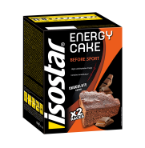
Riz au lait

Collation
1 portion Carbo loading Cake Isostar

Ration d’attente
Boisson Fast Hydration Isostar
30 min à 1h avant le départ, régulièrement toutes les 10 min, sans interruption jusqu’au départ.
30 min avant le départ : 1 Energy Shot Isostar

Jour J PENDANT

Objectifs : -éviter la déshydration
-gérer les réserves en glycogène
-protéger les fibres musculaires

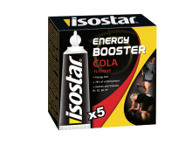
Consommer toutes les 15-20 min 2-3 gorgées d’Hydrate & Perform Isostar

5ème km : consommer Gel Booster cola Isostar

Penser à toujours boire après la prise d’un gel.

Jour J APRES

3 objectifs : -reconstituer les réserves en eau, vitamines et minéraux
-renouveler le stock énergétique (glycogène)
-apporter des protéines pour réparer les micro-lésions

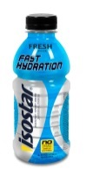
Dans l’idéal consommer, dans les 3h qui suivent l’arrivée, la Barre Reload sport Bar Isostar pour son apport en protéines et en glucides.
+ la Boisson Fast Hydration Isostar
